Администрация города Заринска
Алтайского края
ПОСТАНОВЛЕНИЕ

07.06.2021 № 455 г. Заринск

Об утверждении изменений в схему
размещения рекламных конструкций
на территории муниципального
образования город Заринск Алтайского края

В соответствии с частью 5.8 статьи 19 Федерального закона от 13.04.2006 №38-ФЗ «О рекламе», постановлением Администрации Алтайского края №661 от 18.12.2013 «Об утверждении порядка предварительного согласования схем размещения рекламных конструкций на земельных участках независимо от форм собственности, а так же на зданиях или ином недвижимом имуществе, находящихся в государственной собственности Алтайского края или муниципальной собственности, и вносимых в них изменений», на основании заключений управления имущественных отношений Алтайского края, управления связи и массовых коммуникаций Алтайского края, управления государственной охраны труда объектов наследия Алтайского края, руководствуясь ст. 44 Устава муниципального образования город Заринск Алтайского края

ПОСТАНОВЛЯЮ:

1.Внести изменения в схему размещения рекламных конструкций на территории муниципального образования город Заринск, утвержденную постановлением администрации города от 29.07.2014 №632 (Приложение 6).
2.Настоящее постановление опубликовать в «Сборнике муниципальных правовых актов города Заринска» и разместить на официальном сайте муниципального образования город Заринск Алтайского края (www.admzarinsk.ru).
3.Контроль за исполнением постановления возложить на председателя комитета по строительству и архитектуре администрации города Заринска В.В. Миляеву.

Первый заместитель главы администрации города В.Н. Нагорных

Приложение №6
(к схеме размещения рекламных конструкций на территории муниципального образования город Заринск Алтайского края, утвержденной постановлением администрации города от 29 июля 2014г. №632) к постановлению администрации города от №

Изменения в схему размещения рекламных конструкций на территории муниципального образования город Заринск Алтайского края

1.Вносимые изменения в схему предусматривают размещение на 3 опорах электроовещения 3 рекламных конструкций. Размер информационного поля - 1×1,5 м.

2.Типы и виды рекламных конструкций выбраны с учетом компактности планировочной структуры городской застройки. Схемой не предусмотрено размещение громоздких объемно-пространственных конструкций. Выбраны варианты рекламных конструкций среднего формата, соразмерно масштабу планировочной структуры города.

3.Состав схемы:
- Основные характеристики рекламной конструкции;
- Реестр мест размещения рекламных конструкций с указанием типов, видов и площади информационных полей;
- Схемы, выполненные на картографической основе с указанием пронумерованных рекламных мест.

Рекламная конструкция № 52
№19 ул. Молодежная (около дома №75)-планируемая

Название: трехсторонняя щитовая установка, расположенная на опоре электроосвещения.
Вид рекламной конструкции: щитовая установка.
Тип рекламной конструкции: стационарный.
Место размещения: 1) 55 метров от юго-западного угла здания, расположенного по адресу: г. Заринск пр. Строителей, 25, в сторону северо-востока, параллельно зданию и 16,4 метра в сторону проезжей части.
Прикрепленный объект наружной рекламы и информации, имеющий внешние поверхности для размещения информации и состоящий из каркаса и информационного поля.

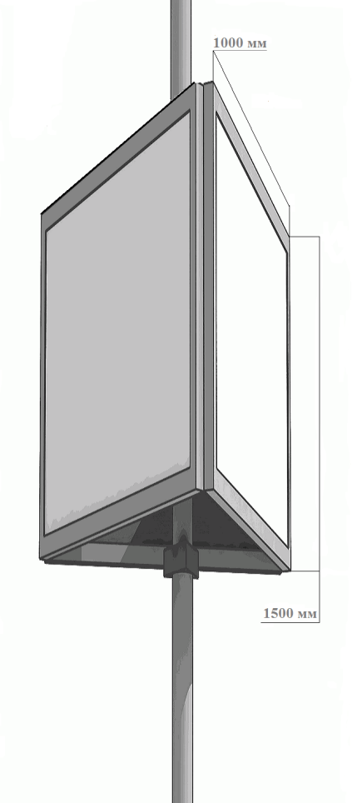

Основные характеристики рекламной конструкции:
1. площадь информационного поля одной стороны: 1,5 кв. м;
2. количество сторон щита: не более трех;
3. внешние габариты рекламной панели: не более 1х1,5 м.
Опорная стойка:
Столбы электроосвещения 9,5 м, над поверхностью земли – 7м.

По ходу движения
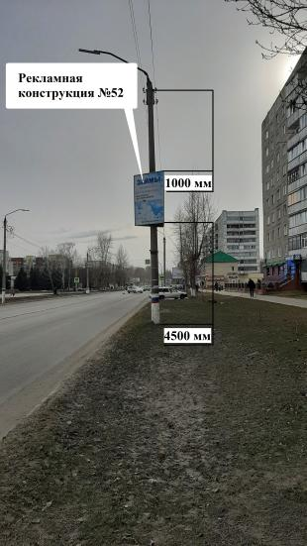
Против хода движения
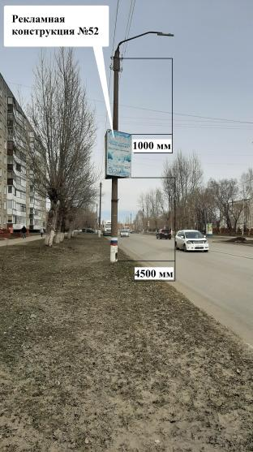

№52-номер в Схеме размещения рекламной конструкции
Место размещения: 1) 55 метров от юго-западного угла здания, расположенного по адресу: г. Заринск пр. Строителей, 25, в сторону северо-востока, параллельно зданию и 16,4 метра в сторону проезжей части. (планируемая)
Рекламная конструкция № 53
№19 ул. Молодежная (около дома №75)-планируемая

Название: трехсторонняя щитовая установка, расположенная на опоре электроосвещения.
Вид рекламной конструкции: щитовая установка.
Тип рекламной конструкции: стационарный.
Место размещения: 1) 17 метров от северо-восточного угла здания, расположенного по адресу: г. Заринск пр. Строителей, 25, в сторону юго-запада, параллельно зданию и 16,4 метра в сторону проезжей части.
Прикрепленный объект наружной рекламы и информации, имеющий внешние поверхности для размещения информации и состоящий из каркаса и информационного поля.

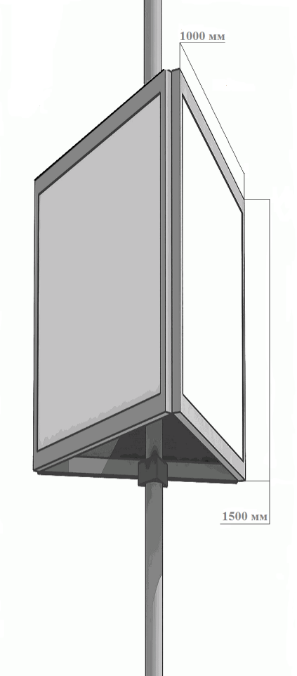

Основные характеристики рекламной конструкции:
1. площадь информационного поля одной стороны: 1,5 кв. м;
2. количество сторон щита: не более трех;
3. внешние габариты рекламной панели: не более 1 х1,5 м.
Опорная стойка:
Столбы электроосвещения 9,5 м, над поверхностью земли – 7м.

По ходу движения
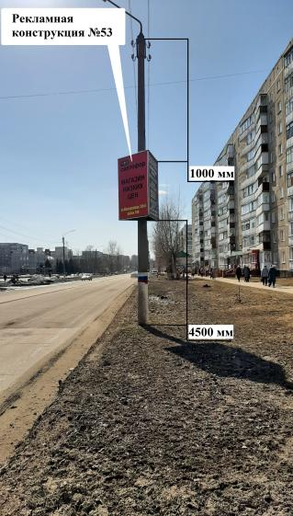
Против хода движения
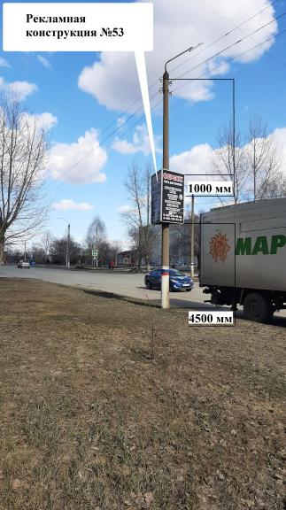
№53-номер в Схеме размещения рекламной конструкции
Место размещения: 1) 17 метров от северо-восточного угла здания, расположенного по адресу: г. Заринск пр. Строителей, 25, в сторону юго-запада, параллельно зданию и 16,4 метра в сторону проезжей части. (планируемая)
Рекламная конструкция № 54
№19 ул. Молодежная (около дома №75)-планируемая

Название: трехсторонняя щитовая установка, расположенная на опоре электроосвещения.
Вид рекламной конструкции: щитовая установка.
Тип рекламной конструкции: стационарный.
Место размещения: 1) 55 метров от юго-западного угла здания, расположенного по адресу: г. Заринск ул. Таратынова, 13, в сторону северо-востока, параллельно зданию и 25 метров в сторону проезжей части.
Прикрепленный объект наружной рекламы и информации, имеющий внешние поверхности для размещения информации и состоящий из каркаса и информационного поля.

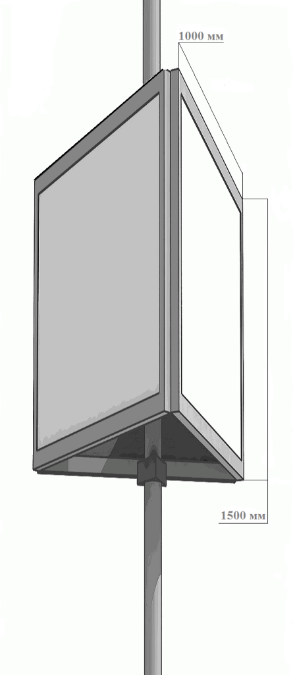

Основные характеристики рекламной конструкции:
1. площадь информационного поля одной стороны: 1,5 кв. м;
2. количество сторон щита: не более трех;
3. внешние габариты рекламной панели: не более 1 х1,5 м.
Опорная стойка:
Столбы электроосвещения 9,5 м, над поверхностью земли – 7м.

По ходу движения
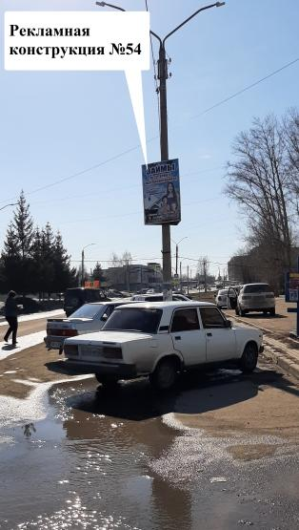
Против хода движения
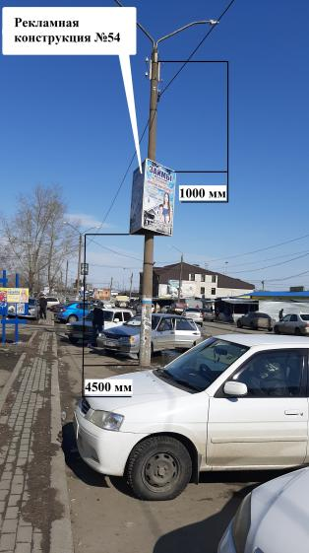

№54-номер в Схеме размещения рекламной конструкции
Место размещения: 1) 55 метров от юго-западного угла здания, расположенного по адресу: г. Заринск ул. Таратынова, 13, в сторону северо-востока, параллельно зданию и 25 метров в сторону проезжей части. (планируемая)
Адресный реестр установки и эксплуатации рекламных конструкций
№№  п/п | Адрес установки и эксплуатации РК | № РК  по карте | Вид РК | Тип РК | Общая площадь информационного поля РК  кв. м | Количество сторон | Размер РК | Кадастровый квартал | Геодезические координаты  (местная система координат)
1 | 2 | 3 | 4 | 5 | 6 | 7 | 8 | 9 | 10
52 | 55 метров от юго-западного угла здания, расположенного по адресу: г. Заринск пр. Строителей, 25, в сторону северо-востока, параллельно зданию и 16,4 метра в сторону проезжей части | 52 | Прикрепленная РК | Щит трехсторонний | 4,5 | 3 | 1х1,5 | 22:66:010101 | 3264593,90  640437,81
53 | 17 метров от северо-восточного угла здания, расположенного по адресу: г. Заринск пр. Строителей, 25, в сторону юго-запада, параллельно зданию и 16,4 метра в сторону проезжей части | 53 | Прикрепленная РК | Щит трехсторонний | 4,5 | 3 | 1х1,5 | 22:66:010101 | 3264630,76  640464,89
54 | 55 метров от юго-западного угла здания, расположенного по адресу: г. Заринск ул. Таратынова, 13, в сторону северо-востока, параллельно зданию и 25 метров в сторону проезжей части | 54 | Прикрепленная РК | Щит трехсторонний | 4,5 | 3 | 1х1,5 | 22:66:010203 | 3264487,93  639589,71

Фрагмент схемы размещения рекламных конструкций на территории муниципального образования г. Заринск

55м
17м
16,4м
16,4м
№53
№52

Масштаб 1:1000

Фрагмент схемы размещения рекламных конструкций на территории муниципального образования г. Заринск

55м
25м
№ 54

Масштаб 1:1000

